Gałków Duży 15.08.2018r

Jolanta Kruś
nauczyciel
Szkoła Podstawowa
w Gałkowie Dużym

Program zajęć pozalekcyjnych

rozwijający zainteresowania czytelnicze

uczniów klas młodszych

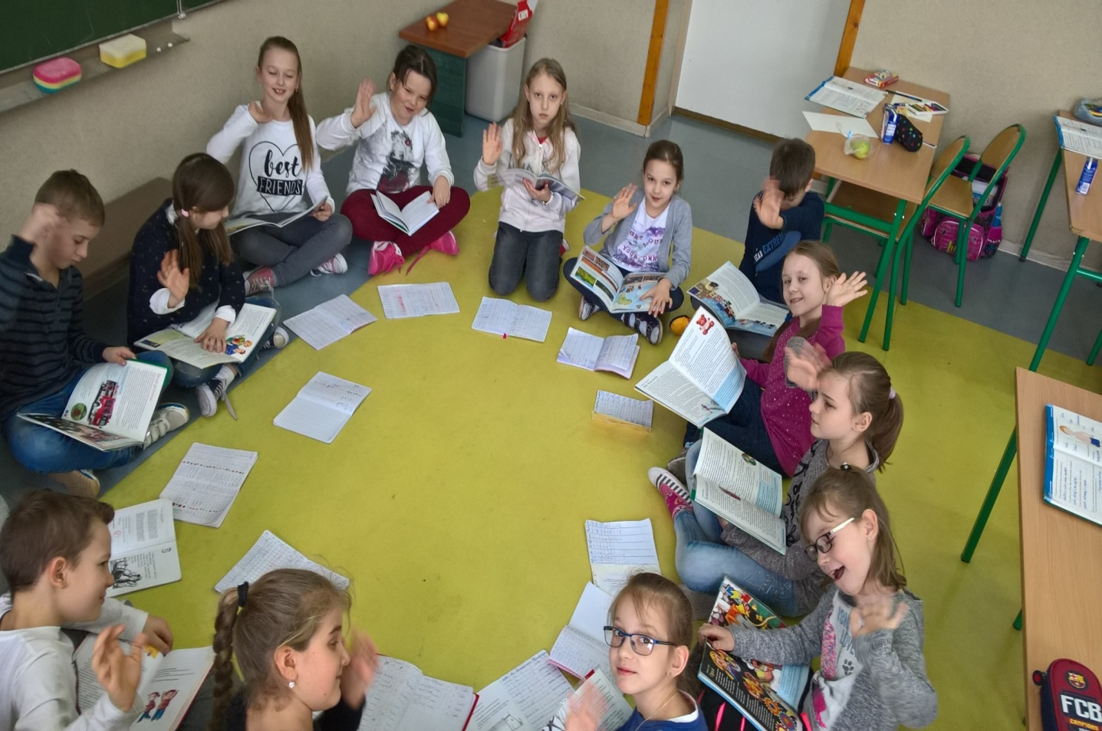

„W świecie literatury”
– program zajęć pozalekcyjnych rozwijający zainteresowania czytelnicze uczniów klas młodszych
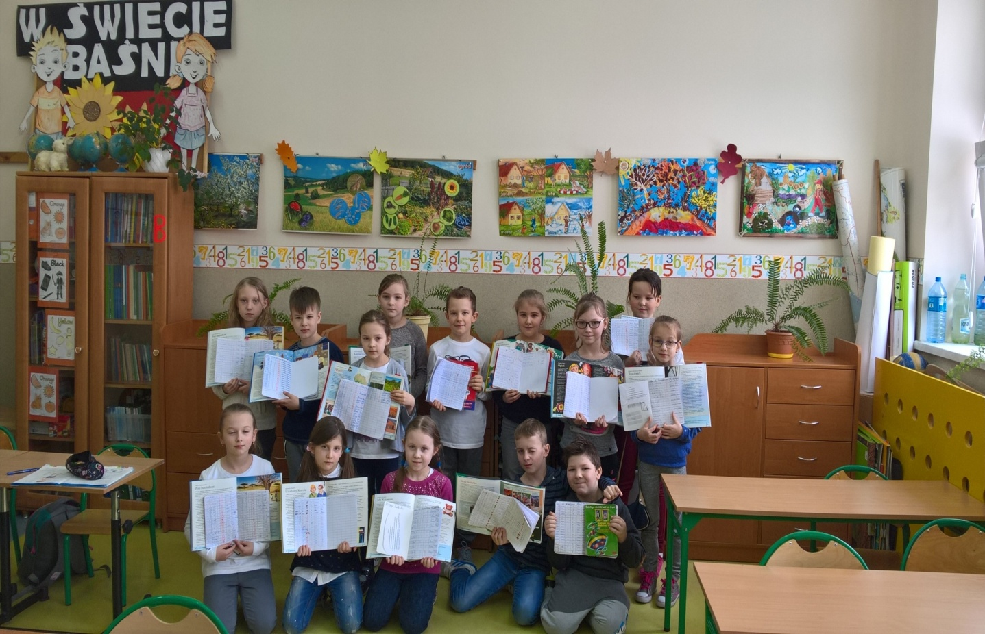
Wstęp:
Można zadać sobie pytanie, w czy w dobie DVD, wideo, Internetu istnieją skuteczne metody zachęcające dzieci do sięgania po książki. Niemniej jednak uważam, że warto rozbudzać zamiłowania czytelnicze, dlatego, że czytanie ma wpływ na rozwój mowy dziecka, a tym samym na rozwój jego samodzielnego myślenia. Wzbogaca zasób słownictwa, doskonali poprawność gramatyczną i ortograficzną, kształtuje wyobraźnię.
Potrzeby i zainteresowania dzieci uzależnione są od ich wieku i możliwości poznawczych. W miarę tego jak dziecko opanowuje sztukę czytania wymagania jego wzrastają, ale często jeszcze potrzebna jest pomoc dorosłych.

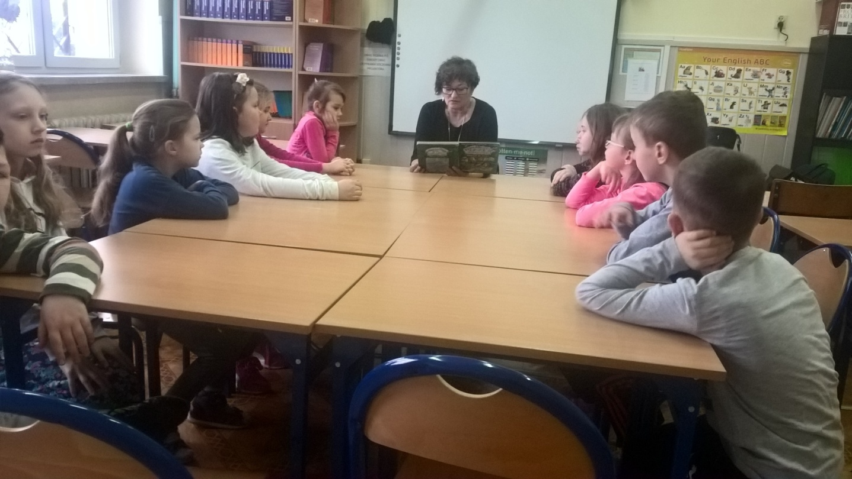

Pomiędzy siódmym, a dziewiątym rokiem życia u dziecka następuje szybki rozwój myślowych operacji konkretnych, dokonuje się radykalna zmiana sytuacji czytelnika. Z odbiorcy literatury - poprzez pośrednika (rodzic, nauczyciel) - staje się odbiorcą samodzielnym, ponieważ jest to czas, w którym dziecko opanowuje, a następnie doskonali technikę czytania.
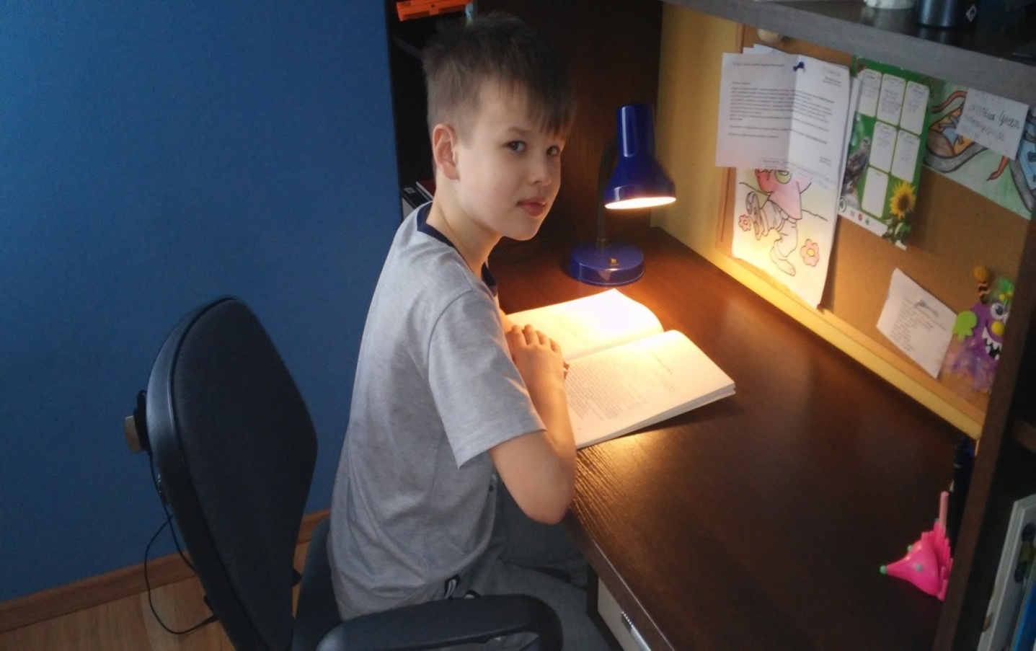

Innym istotnym elementem zmiany jest to, że czytanie, które dotychczas było pojmowane w kategoriach przyjemności, zabawy, staje się obowiązkiem szkolnym, łączy się z przymusem i oceną. Jest to moment przełomowy dla rozwoju zainteresowań czytelniczych, ponieważ u ucznia, u którego wystąpią trudności w opanowaniu techniki czytania oraz czytania ze zrozumieniem, a co za tym idzie niepowodzenia szkolne, może nastąpić trwały uraz do czytelnictwa.
Ważne jest, aby łagodzić niekorzystny wpływ jaki wywiera na dziecko mające trudności w czytaniu, przymusowe czytanie lektur. Natomiast dzieciom, którym czytanie przychodzi z łatwością, należy dostarczać coraz to nowych bodźców zachęcających do sięgania po książkę.
W niższych klasach szkoły podstawowej rozbudzanie zamiłowań czytelniczych często przejmuje lektura. Do ulubionych lektur dzieci należą bajki i baśnie. Fantastyczny świat baśni pełen krasnoludków, wróżek, skrzatów i świat bajek, gdzie zwierzęta, kwiaty, zabawki, mówią ludzkim głosem bliskie są wyobraźni dziecięcej. Czytanie bajek, baśni wywiera wpływ na rozwój społeczny i emocjonalny dziecka. Pod wpływem lektury dziecko uczy się kochać, współczuć, podziwiać, a także potępiać. Cieszy się, że z uśmiechem wkracza w kolejny etap w swoim życiu.
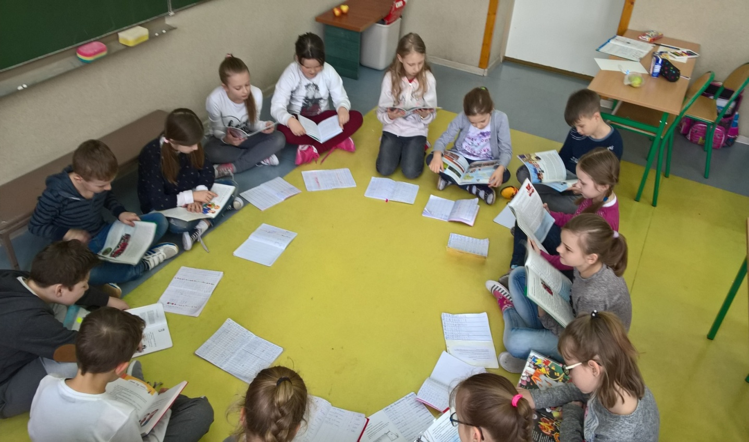

Ogólne założenia programu:
Niniejszy program będzie realizowany przez wszystkich uczniów tworzących klasę, to przede wszystkim pozwala uczestnikom na dzielenie się swoimi doświadczeniami. Bardzo istotny jest fakt, że praca w grupie, w której spotykają się różne osobowości, dzieci mają możliwość rozwoju empatii oraz zmniejszenia egocentryzmu przez dostrzeżenie wielu różnych punktów widzenia.
Program zajęć pozalekcyjnych oparłam o baśnie, ponieważ jest to bardzo bogaty i różnorodny materiał, a z obserwacji i doświadczenia wiem, że dzieci młodsze bardzo lubią baśnie i chętnie je słuchają, oglądają, czytają a także najczęściej je wypożyczają. Mój program uświetniły takie nazwiska jak: Andersen, Kosmowska, Kasdepke, Wawiłow, Lingren, Centkiewiczowie, Bednarek, Parlach, Terlikowska i Wierzbicki.
Są to nazwiska pisarzy, których literatura jest o nieprzemijającej, ponadczasowej wartości .
W cyklu zajęć pozalekcyjnych realizowanych i przeznaczonych dla uczniów klasy II szkoły podstawowej wykorzystam utwory w/w autorów. W tym wieku dzieci cechują się rozwiniętym sposobem myślenia przez antropomorfizację, co oznacza, że przypisują zwierzętom, przedmiotom czy zjawiskom przyrody cechy ludzkie.

Podczas realizacji programu, oprócz promowania czytelnictwa będę kładła szczególny nacisk na to: Czy czyta głośno i wyraźnie?; Czy wyrazy i zdania czyta poprawnie?; Czy czyta płynnie, bez zbyt długich przystanków? Czy zwraca uwagę na interpunkcję i modulację głosu…. ?

Cel główny programu:
Celem programu jest zachęcenie dzieci do czytania, ale przede wszystkim poprzez czytanie indywidualne lub zbiorowe (niekiedy zaś tylko słuchanie) obudowane jeszcze dodatkowymi formami pracy uzyskanie odpowiednich wpływów na ucznia. Umożliwi mu to identyfikację z bohaterem literackim lub sytuacją, która może prowadzić do refleksji nad czytanym tekstem, samym sobą i sytuacją w jakiej uczeń aktualnie się znajduje. Czytanie daje dziecku szansę przeżycia z bohaterem przygód i podróżowania z nim po świecie literatury. Pozwala na dokonanie wglądu w samego siebie, co może doprowadzić do zmian w postawach i zachowaniu.
Cele szczegółowe:
¬ zwiększenie zainteresowań czytelniczych
¬ rozwijanie umiejętności czytania ze zrozumieniem
¬ rozwijanie umiejętności pracy z tekstem
¬ kształtowanie zamiłowania do literatury
¬ doskonalenie umiejętności pracy z mapą
¬ uwrażliwienie na los bohaterów baśni i umiejętności przełożenia doświadczeń fikcyjnych postaci na grunt życia codziennego
¬ zmierzenie się z problemem dobra i zła
¬ rozbudzenie wyobraźni
¬ rozwój empatii
¬ rozwijanie wrażliwości emocjonalnej
¬ rozpoznanie własnych problemów
¬ kształtowanie prawidłowych postaw zachowania
¬ wzmocnienie samooceny
¬ rozwój umiejętności manualnych
¬ doskonalenie umiejętności pracy w grupie
¬ poznanie podstawowych zagadnień związanych z teatrem
Metody realizacji:
W pracy z dziećmi w szczególności zostaną wykorzystane:
¬ aktywne słuchanie i głośne czytanie
¬ praca z tekstem
¬ praca z mapą
¬ prezentacja
¬ obserwacja
¬ film DVD
¬ praktyczne działanie
¬ prace plastyczne
¬ inscenizacja
Formy pracy:
Praca:
¬ zbiorowa
¬ grupowa
¬ indywidualna
Materiały:
¬ książki wypożyczone w szkolnej bibliotece
¬ filmy DVD
¬ mapa Europy
¬ karty pracy
¬ materiały potrzebne do działalności plastycznej
Przewidywane efekty:
Uczeń:
¬ wykazuje zainteresowanie słowem pisanym, częściej wypożycza książki z biblioteki szkolnej lub publicznej
¬ potrafi wypowiadać się (ustnie i pisemnie), konstruuje dłuższe wypowiedzi na temat przeczytanych tekstów
¬ przedstawia sceny inspirowane przez prezentowane utwory
¬ bierze aktywny udział w organizowanych Quizach, zagadkach, rebusach grach dramowych…
¬ potrafi odczytać i sformułować morał zawarty w baśniach
¬ umie odróżnić prawdę od fałszu, dobro od zła
¬ dostrzega wartości społeczne: koleżeństwo, poszanowanie pracy, poszanowanie drugiego człowieka
¬ kształtuje pozytywne cechy charakteru: uczynność, miłość, opiekuńczość, wrażliwość, tolerancję…
¬ wypowiada swoje przeżycia w formie plastycznej, muzycznej, ruchowej i teatralnej
¬ potrafi współpracować w grupie

Przykładowa literatura:
- Hans Christian Andersen, Brzydkie kaczątko
- Barbara Kosmowska, Dziewczynka z parku
- Grzegorz Kasdepke, Detektyw Pozytywka
- Danuta Wawiłow, Najpiękniejsze wiersze
- Astrid Lindgren, Dzieci z Bullerbyn
- Alina i Czesław Centkiewiczowie, Zaczarowana zagroda
- Justyna Bednarek, Niesamowite przygody dziesięciu skarpetek (czterech prawych i sześciu lewych)
- Hans Christian Andresen, Calineczka
- Danuta Parlach, Kapelusz Pani Wrony
- Maria Terlikowska, Drzewo do samego nieba
- Łukasz Wierzbicki, Afryka Kazika

Ewaluacja:
Ewaluacja prowadzona będzie na bieżąco oraz po zakończeniu realizacji programu.
Narzędzia służące do bieżącej ewaluacji:
- zeszyty czytelnicze
- rozmowy z uczniami
- obserwacja zachowań uczniów
- zaangażowanie dzieci podczas zajęć
- wytwory prac uczniów
- indywidualne karty pracy
- ankieta „dokończ zdanie” – przykładowe początki zdań do dokończenia
przez dzieci:
* Jestem z siebie zadowolony ponieważ……………………………..
……………………………………………………………………..
*Na zajęciach najbardziej podobało mi się …………………………
……………………………………………………………………..
Ewaluacja końcowa:

- zeszyty uczniów
- analiza bieżących informacji
- karty pracy
- ankieta dla uczniów
- wykaz ilości przeczytanych książek z biblioteki
Opracowała Jolanta Kruś

(Zdjęcia do programu wykorzystałam z zajęć rozwijania czytelnictwa w roku szkolny 2016/2017 w ramach oceniania kształtującego – OK – jestem liderem zespołu)

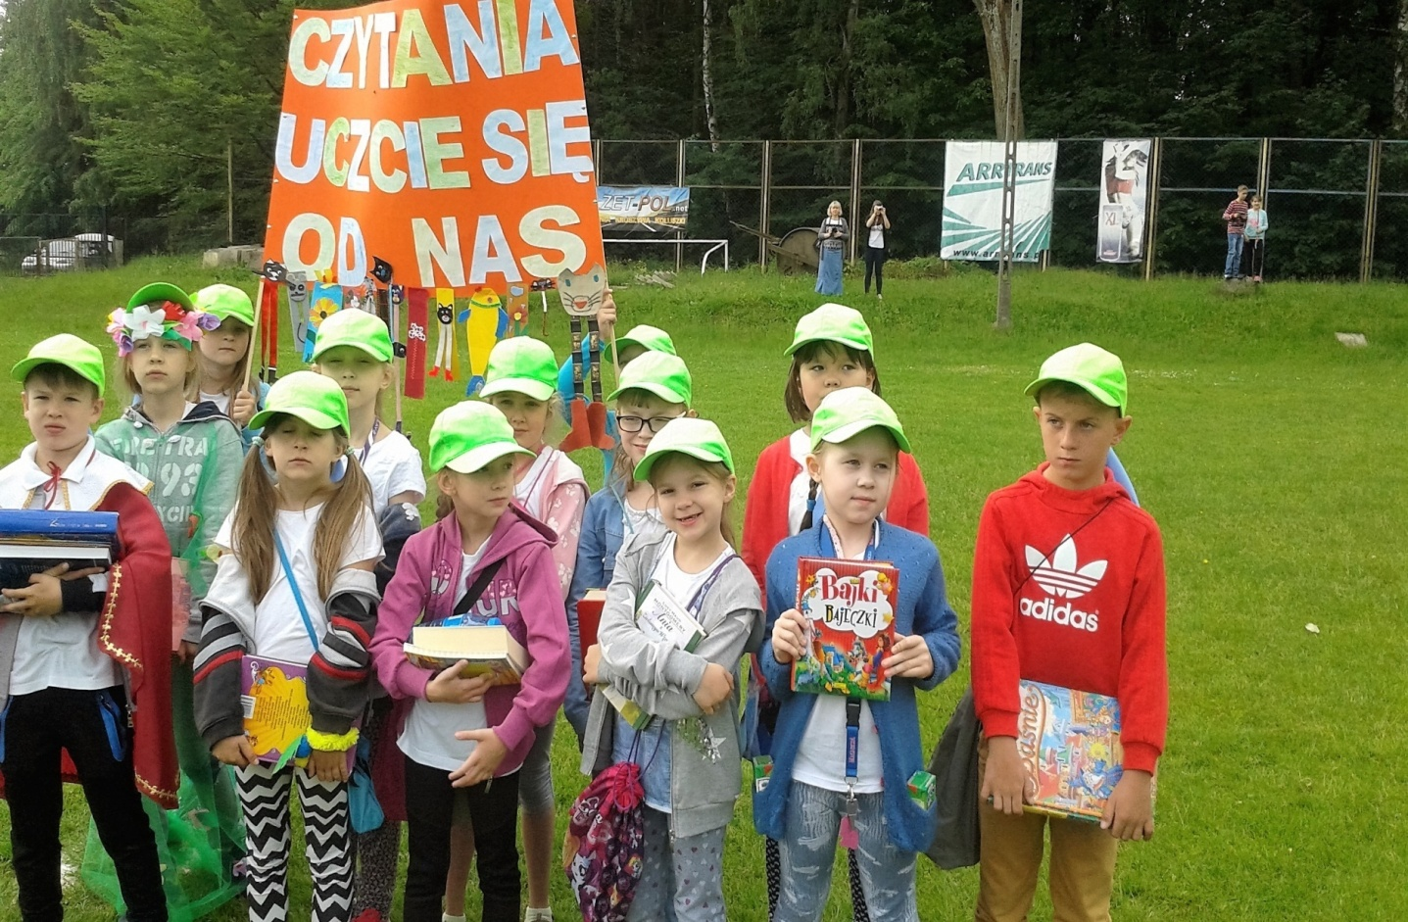

Plan pracy do zajęć rozwijających zainteresowania czytelnicze

w klasach młodszych

„Książka uczy cię zastanowić się nad życiem
i jego sprawami, prowadzi cię jakby za rękę
przez wądole i mielizny, żebyś nie błądził,
ścieżki twoje prostuje,
a przede wszystkim uczy cię radości życia.”
Gustaw Flaubert

Cel główny:
- promowanie wśród dzieci czytania bajek, baśni, wierszy, legend jako sposób na ich rozwój, kształcenie i zdobywanie wiedzy.
Cele szczegółowe:
- nabywanie przez uczniów umiejętności interpersonalnych i współuczestnictwa w grupie,
- kształtowanie u uczniów poczucia własnej wartości i dostrzegania dobrych stron u innych,
- ćwiczenie technik czytania,
- wprowadzenie uczniów w świat literatury,
- zainteresowanie uczniów książką, czasopismem,
- rozwijanie zainteresowań czytelniczych, kształtowanie nawyku czytania,
- kształtowanie nawyku zdobywania wiedzy,
- uwrażliwienie na piękno języka polskiego,
- poszerzanie wiedzy ogólnej,
- rozwijanie umiejętności słuchania,
- doskonalenie kompetencji językowych,
- wyzwalanie kreatywności uczniów.
Zasady zajęć:
- dostosowanie poziomu i tempa zajęć do psychicznych i fizycznych możliwości dziecka,
- zajęcia rozpoczynać zajęciami integracyjnymi,
- zajęcia wzbudzające zainteresowanie można przedłużyć w czasie, aby uczestnicy mogli się do końca wypowiedzieć na swój temat
Podstawowe techniki:
- głośne, samodzielne czytanie tekstów przez dzieci,
- czytanie wyselekcjonowanych tekstów przez prowadzącego,
- słuchanie tekstów o charakterze relaksacyjnym i aktywizującym,
- dyskusja na temat utworu,
- wymyślanie innego zakończenia utworu,
- wchodzenie w role wybranego bohatera i przedstawianie scenek inspirowanych sytuacją literacką,
- wykonywanie ilustracji do czytanego utworu,
- tworzenie własnych tekstów baśni i bajek.

Nacobezu:
Czytany przez ucznia tekst sprawdzam:
- czy czyta głośno i wyraźnie?
- czy wyrazy i zdania czyta poprawnie?
- czyta płynnie, bez zbyt długich przystanków?
- czy zwraca uwagę na interpunkcję i modulację głosu…. ?
Jak poprawić?
- Poćwicz czytanie tekstu w domu jeszcze raz i zaprezentuj w klasie głośne czytanie następnego dnia.
- Codziennie przeczytaj fragment ulubionej bajki.
- W czasie drogi do domu staraj się czytać nazwy ulic, sklepów, szyldy…
Jak doskonalić?
- Codziennie czytaj po 15 minut.
- Poproś kogoś o nagranie jak czytasz. Odsłuchaj później i zastanów się co mógłbyś poprawić.
- Jeśli masz młodsze rodzeństwo postaraj się czytać dzieciom bajki przed snem

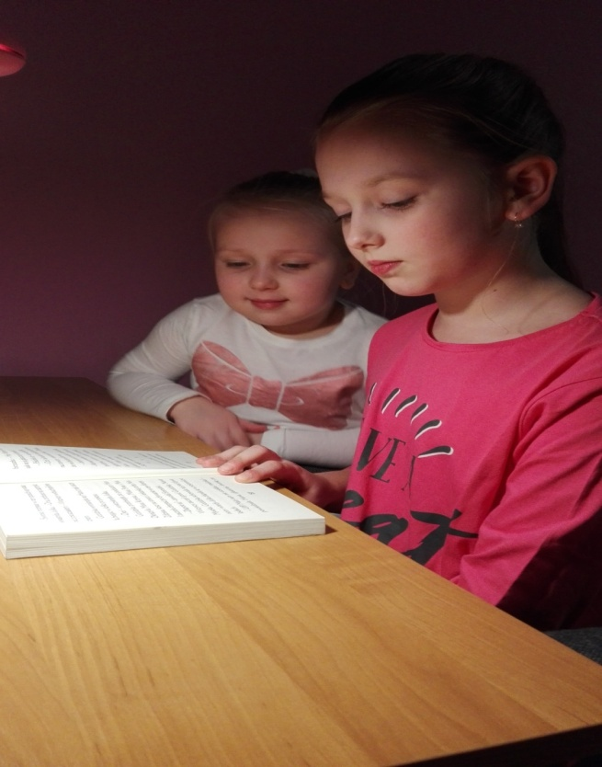

Plan pracy – rozkład tematyczny

Temat zajęć 1 - 2: Zajęcia integracyjne.

Cel główny: integracja grupy.
Cele operacyjne:
- uczniowie dokonują autoprezentacji,
- nawiązują kontakt między sobą,
- przedstawiają scenki do czytanego tekstu.

Temat zajęć 3-4 : Moje ulubione książki z dzieciństwa .

Cel główny: rozwijanie zainteresowań czytelniczych.
Cele operacyjne:
- uczeń opowiada o wybranej książce i bohaterze literackim,
- rozwijanie twórczej wyobraźni.

Temat zajęć 5-6: Hans Christian Andersen „Brzydkie kaczątko’

Cel główny: wskazanie skutków negatywnych zachowań.
Cele operacyjne:
- uczeń potrafi wejść w rolę,
- pokazuje różne emocje,
- podaje przykłady złego postępowania.
- przedstawia ruchem ciała fragmenty baśni

Temat zajęć 7-8: Barbara Kosmowska „Dziewczyna z parku”

Cel główny: umiejętność słuchania i czytania.
Cele operacyjne:
– uczeń w ciszy słucha tekstu,
– wypowiada się na temat słuchanego tekstu,
– czyta fragmenty tekstu z książki.
Temat zajęć 9-10: Grzegorz Kasdepke „Detektyw Pozytywka”

Cel główny: słuchanie i czytanie.
Cele operacyjne:
– rozpoznawanie bohaterów,
– wypowiadanie się na temat wysłuchanych utworów,
– tworzenie scenek do podanych fragmentów.
Temat zajęć 11-12: Astrid Lindgren „Dzieci z Bullerbyn”

Cel główny: zapoznanie uczniów z kolejnymi legendami krakowskimi.
Cele operacyjne:
– czytanie przez uczniów fragmentów tekstów,
– przeprowadzenie dialogu z użyciem pacynek lub zabawek,
– inscenizowanie z zastosowaniem pacynek.
Temat zajęć 13-14: Danuta Wawiłow „Najpiękniejsze wiersze”

Cel główny: zebranie informacji o legendach krakowskich.
Cele operacyjne:
– czytanie tekstów.
Temat zajęć 15-16: H. Ch. Andersen „Calineczka”

Cel główny: zapoznanie z baśnią pt. „Calineczka”.
Cele operacyjne:
– uczeń czyta fragmenty tekstu,
– opowiada baśń,
– przedstawia ruchem ciała fragmenty baśni.
Temat zajęć 17-18:Alina i Czesław Centkiewiczowie „Zaczarowana zagroda”

Cel główny: zapoznanie z literaturą
Cele operacyjne:
– uczeń czyta i słucha opowieści,
– opowiada treść
- przy pomocy ilustracji i ruchu scenicznego przedstawia treść
Temat zajęć 19-20: Justyna Bednarek „Niesamowite przygody dziesięciu skarpetek”

Cel główny: zapoznanie z treścią
Cele operacyjne:
– uczeń słucha i czyta fragmenty
-odpowiada na pytania,
– układa kolejność opowiadania.
Temat zajęć 21-22: Danuta Parlach „Kapelusz Pani Wrony”

Cel główny: zapoznanie treścią
Cele operacyjne:
– uczeń czyta fragmenty tekstu,
– układa zdania do tekstu w kolejności wydarzeń.
Temat zajęć 23-24: Maria Terlikowska „Drzewo do samego nieba”

Cel główny: czym jest fikcja literacka?
Cele operacyjne:
– uczeń czyta tekst zgodnie z zasadami
– przedstawia ruchem fragmenty fikcyjne

Temat zajęć 25-26: Łukasz Wierzbicki „Afryka Kazika”

Cel ogólny: zapoznanie się z treścią.
Cele operacyjne:
– uczeń czyta fragmenty tekstu
– opowiada fragmenty
- scenki teatralne
Temat zajęć 27-28: Legendy warszawskie – słuchowisko pt. „Złota kaczka”.

Cel ogólny: zapoznanie z legendą pt. „Złota kaczka”.
Cele operacyjne:
– uczeń w skupieniu słucha legendy,
– opowiada fragmenty tekstu.
Temat zajęć 29-30: Baśnie polskie – słuchowisko pt. „Szklana Góra”.

Cel ogólny: zapoznanie z baśnią pt. „Szklana Góra”.
Cele operacyjne:
– uczeń w skupieniu słucha baśni,
– opowiada baśń,
– odgrywa scenki do wysłuchania baśni.
Temat zajęć 31-32: Poznajemy ulubione legendy rówieśników.

Cele operacyjne:
– uczeń czyta fragmenty tekstu, opowiada legendę.

Opracowała: mgr Jolanta Kruś

